视频篡改检测报告
生成时间：2026-03-08 12:27:00

1. 任务信息
请求 ID | 2e0e4fb7-b015-46bd-bfe8-25b8e543478a
视频路径 | D:\bishe\LangGraph\video_tampering_agent\.cache\uploads\47f83acb3c31494aa7cbf09b15eb7a2d_1_part001.mp4
检测结论 | tampered
置信度 | 60.9%

2. 综合结论
工具 background_residual: 背景残差 max=0.127, avg=0.093, suspicious_frames=[]
工具 video_metadata: {'status': 'error', 'detail': 'ffprobe not found'}
工具 car_detection: 车辆轨迹异常：1 条轨迹存在消失段，最大缺失比例 2.2%。样例：#19 缺失 2.2%
工具 vlm_analysis: Pair 1 (evidence_frame_98_Track_19_Pre1.jpg -> evidence_frame_99_Track_19_Start.jpg):
1. **Frame A 描述**：红圈标记的车辆为一辆深色（近似黑色）轿车，位于左侧车道，车头朝向画面前方。车辆在红圈内轮廓清晰，车身颜色均匀，车底有可见阴影，表明光照来自上方偏前方向。车辆处于行驶状态，与周围其他车辆保持一定距离。
2. **Frame B 描述**：根据车辆在 Frame A 的位置和车道方向，其在 Frame B 中应出现在红圈沿车道向前约0.5～3米的位置。然而，在该预期区域内，车辆完全缺失。原位置及周边背景纹理正常，无明显遮挡物（如其他车辆或大型物体）。同时，周围其他车辆（如右侧车道的白色SUV）形态连贯，未见异常。
3. **证据判断**：车辆在预期位置完全消失，且无合理物理原因（如急刹、变道被遮挡）解释。原位置背景纹理平滑，边缘生硬，缺乏运动模糊或其他自然痕迹，符合人为抹除特征。
4. **最终结论**：篡改
理由：车辆在预期位置完全消失，背景纹理异常平滑，无合理物理原因解释，存在明显人为编辑痕迹。

3. 分析流程
初筛工具：background_residual, video_metadata
深查工具：car_detection, vlm_analysis
反思决策：finalize
规划文本：
1. **分析计划步骤**
- **初筛阶段**：
首先使用 `background_residual` 对视频进行背景建模，分析残差比例以检测是否存在背景异常或帧区间篡改痕迹。同时，使用 `video_metadata` 提取视频元数据，检查编辑软件标签、流时长不一致等篡改迹象。
- **深查阶段**：
如果初筛发现背景异常、元数据痕迹，或为排除高风险轨迹擦除篡改，则调用 `car_detection` 对车辆进行检测与跟踪，生成带注释的视频、统计结果与审计日志。若 `car_detection` 发现异常（如车辆消失、轨迹中断），则进一步调用 `vlm_analysis` 对证据图片对进行视觉大模型分析，以二次确认篡改。
2. **每个工具的调用阶段及原因**
- `background_residual`（初筛）：用于快速定位可能被篡改的帧区间，通过背景残差分析检测异常，为车辆删除篡改提供初步线索。
- `video_metadata`（初筛）：用于检测元数据层面的篡改痕迹（如编辑软件标签、时长不一致），辅助判断视频是否经过处理。
- `car_detection`（深查）：在初筛发现异常或为排除高风险篡改时调用，专门检测车辆轨迹是否连贯，识别删除/消失迹象。
- `vlm_analysis`（深查）：在 `car_detection` 发现异常后调用，通过视觉大模型对证据图片进行复核，提高判断准确性。
{"initial_tools": ["background_residual", "video_metadata"], "deferred_tools": ["car_detection", "vlm_analysis"]}

4. 工具输出摘要
工具：background_residual（状态：ok）
- request_id: 2e0e4fb7-b015-46bd-bfe8-25b8e543478a
- output_directory: .cache\background_residual\2e0e4fb7-b015-46bd-bfe8-25b8e543478a
- report_file: .cache\background_residual\2e0e4fb7-b015-46bd-bfe8-25b8e543478a\residual_report.txt
- average_residual_ratio: 0.093
- max_residual_ratio: 0.127
- suspicious_frames: []
- total_frames: 325

工具：video_metadata（状态：ok）
- status: error
- detail: ffprobe not found

工具：car_detection（状态：ok）
- request_id: 2e0e4fb7-b015-46bd-bfe8-25b8e543478a
- output_directory: D:\bishe\LangGraph\video_tampering_agent\.cache\car_detection\2e0e4fb7-b015-46bd-bfe8-25b8e543478a
- output_video: D:\bishe\LangGraph\video_tampering_agent\.cache\car_detection\2e0e4fb7-b015-46bd-bfe8-25b8e543478a\annotated.mp4
- log_file: D:\bishe\LangGraph\video_tampering_agent\.cache\car_detection\2e0e4fb7-b015-46bd-bfe8-25b8e543478a\car_detection.log
- log_tail: Resizing frame from (586, 480) to (592, 480)
Processed frame 323
Saved segment metadata to D:\bishe\LangGraph\video_tampering_agent\.cache\car_detection\2e0e4fb7-b015-46bd-bfe8-25b8e543478a\segments.json
Saved bbox metadata to D:\bishe\LangGraph\video_tampering_agent\.cache\car_detection\2e0e4fb7-b015-46bd-bfe8-25b8e543478a\bboxes.json
Video saved successfully.
- result_file: D:\bishe\LangGraph\video_tampering_agent\.cache\car_detection\2e0e4fb7-b015-46bd-bfe8-25b8e543478a\result.txt
- result_excerpt: track_map:
19: [1, 1, 1, 1, 1, 1, 1, 1, 1, 1, 1, 1, 1, 1, 1, 1, 1, 1, 1, 1, 1, 1, 1, 1, 1, 1, 1, 1, 1, 1, 1, 1, 1, 0, 1, 1, 1, 1, 1, 1, 1, 1, 1, 1, 1, 1, 1, 1, 1, 1, 1, 1, 1, 1, 1, 1, 1, 1, 1, 1, 1, 1, 1, 1, 1, 1, 1, 1, 1, 1, 1, 1, 1, 1, 1, 1, 1, 1, 1, 1, 1, 1, 1, 1, 1, 1, 1, 1, 1, 1, 1, 1, 1, 1, 1, 1, 1, 1, 1, 1, 1, 1, 1, 1, 1, 1, 1, 1, 1, 1, 1, 1, 1, 1, 1, 1, 1, 1, 1, 1, 1, 1, 1, 1, 1, 1, 1, 1, 1, 1, 1, 1, 1, 1, 1, 1, 1, 1, 1, 1, 1, 1, 1, 1, 1, 1, 1, 1, 1, 1, 1, 1, 1, 1, 1, 1, 1, 1, 1, 1, 1, 1, 1, 1, 1, 1, 1, 1, 1, 1, 1, 1, 1, 1, 1, 1, 1, 1, 1, 1, 1, 1, 1, 1, 1, 1, 1, 1, 1, 1, 1, 1, 1, 1, 1, 1, 1, 1, 1, 1, 1, 1, 1, 1, 1, 1, 1, 1, 1, 1, 1, 0, 0, 0, 0, 1, 1, 1, 1, 1, 1, 1, 1, 1, 1, 1]
- suspected_vanish_tracks: [
{
"track_id": 19,
"missing_segments": [
{
"start_offset": 33,
"end_offset": 33
},
{
"start_offset": 211,
"end_offset": 214
}
],
"missing_total_frames": 5,
"total_frames": 226,
"missing_ratio": 0.022123893805309734
}
]
- evidence_images: [
"D:\\bishe\\LangGraph\\video_tampering_agent\\.cache\\car_detection\\2e0e4fb7-b015-46bd-bfe8-25b8e543478a\\images\\evidence_frame_98_Track_19_Pre1.jpg",
"D:\\bishe\\LangGraph\\video_tampering_agent\\.cache\\car_detection\\2e0e4fb7-b015-46bd-bfe8-25b8e543478a\\images\\evidence_frame_99_Track_19_Start.jpg"
]

工具：vlm_analysis（状态：ok）
- detail: Pair 1 (evidence_frame_98_Track_19_Pre1.jpg -> evidence_frame_99_Track_19_Start.jpg):
1. **Frame A 描述**：红圈标记的车辆为一辆深色（近似黑色）轿车，位于左侧车道，车头朝向画面前方。车辆在红圈内轮廓清晰，车身颜色均匀，车底有可见阴影，表明光照来自上方偏前方向。车辆处于行驶状态，与周围其他车辆保持一定距离。
2. **Frame B 描述**：根据车辆在 Frame A 的位置和车道方向，其在 Frame B 中应出现在红圈沿车道向前约0.5～3米的位置。然而，在该预期区域内，车辆完全缺失。原位置及周边背景纹理正常，无明显遮挡物（如其他车辆或大型物体）。同时，周围其他车辆（如右侧车道的白色SUV）形态连贯，未见异常。
3. **证据判断**：车辆在预期位置完全消失，且无合理物理原因（如急刹、变道被遮挡）解释。原位置背景纹理平滑，边缘生硬，缺乏运动模糊或其他自然痕迹，符合人为抹除特征。
4. **最终结论**：篡改
理由：车辆在预期位置完全消失，背景纹理异常平滑，无合理物理原因解释，存在明显人为编辑痕迹。

5. 证据图片

Track 19 / 起始帧 99
前一帧证据：evidence_frame_98_Track_19_Pre1.jpg
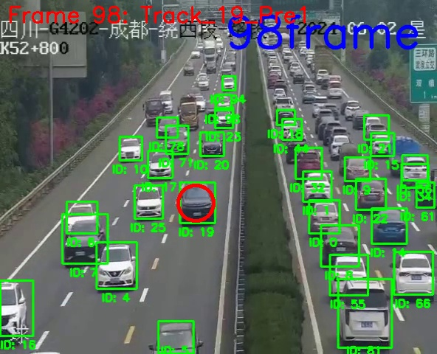
起始帧证据：evidence_frame_99_Track_19_Start.jpg
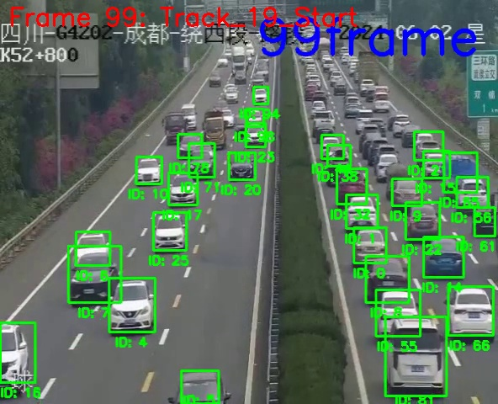

6. 审计日志
- api: request received
- initialize_state: received request
- analyze_with_llm: drafting plan
- analyze_with_llm: LLM plan ready
- analyze_with_llm: plan -> 1. **分析计划步骤**
- **初筛阶段**：
首先使用 `background_residual` 对视频进行背景建模，分析残差比例以检测是否存在背景异常或帧区间篡改痕迹。同时，使用 `video_metadata` 提取视频元数据，检查编辑软件标签、流时长不一致等篡改迹象。
- **深查阶段**：
如果初筛发现背景异常、元数据痕迹，或为排除高风险轨迹擦除篡改，则调用 `car_detection` 对车辆进行检测与跟踪，生成带注释的视频、统计结果与审计日志。若 `car_detection` 发现异常（如车辆消失、轨迹中断），则进一步调用 `vlm_analysis` 对证据图片对进行视觉大模型分析，以二次确认篡改。
2. **每个工具的调用阶段及原因**
- `background_residual`（初筛）：用于快速定位可能被篡改的帧区间，通过背景残差分析检测异常，为车辆删除篡改提供初步线索。
- `video_metadata`（初筛）：用于检测元数据层面的篡改痕迹（如编辑软件标签、时长不一致），辅助判断视频是否经过处理。
- `car_detection`（深查）：在初筛发现异常或为排除高风险篡改时调用，专门检测车辆轨迹是否连贯，识别删除/消失迹象。
- `vlm_analysis`（深查）：在 `car_detection` 发现异常后调用，通过视觉大模型对证据图片进行复核，提高判断准确性。
{"initial_tools": ["background_residual", "video_metadata"], "deferred_tools": ["car_detection", "vlm_analysis"]}
- analyze_with_llm: initial -> ['background_residual', 'video_metadata'], deferred -> ['car_detection', 'vlm_analysis']
- execute_registered_tools: started
- execute_registered_tools: phase=initial, filtered -> background_residual, video_metadata
- execute_registered_tools: completed
- reflect_on_findings: evaluating evidence
- reflect_on_findings: 初筛未见明显异常，但为排除隐蔽的轨迹擦除篡改，决定继续执行车辆检测验证
- execute_registered_tools: started
- execute_registered_tools: phase=deferred, filtered -> car_detection, vlm_analysis
- execute_registered_tools: completed
- reflect_on_findings: evaluating evidence
- reflect_on_findings: proceed to finalize
- finalize_assessment: computing verdict
- finalize_assessment: done

